ПРОДАЖА
движимого и недвижимого имущества газовый участок (здание газосклада) с гаражом,
расположенного по адресу:
Россия, Краснодарский край, Успенский р-н, с. Коноково, Промышленная зона

Цена имущества: 3 055 000,00 руб. (кроме того НДС).

Локация и месторасположение недвижимого имущества
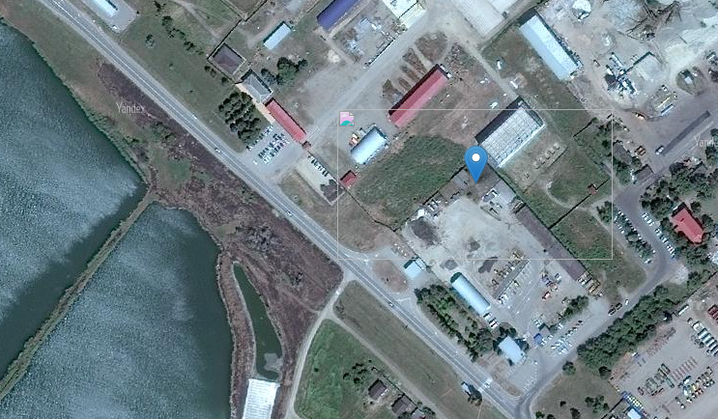
Объект недвижимого имущества расположен на земельном участке общей площадью 937+/-54 кв.м.
Категория земель: Земли населенных пунктов
Вид разрешенного пользования: Под производственной базой

Описание недвижимого и движимого имущества: административное здание, здание гаражей, склад сжиженного газа
23:34:0901000:1616/ 23:34:0901000:1709/-49,10/212,00/-
Нежилое/ Нежилое/ Движимое имущество
Административное здание/ Здание гаражей/ Склад сжиженного газа
-/-/-
Кирпичные/ Кирпичные/ Металлическая клетка
1/1/-
Присутствует/ Присутствует/ Отсутствует
Кирпичные/ Кирпичные/ Металлические
Подведено/ Подведено/ Отсутствует
Подведено/ Подведено/ Отсутствует
Отсутствует/ Отсутствует/ Отсутствует
Объекты недвижимого и движимого имущетсва расположены на земельном участке общей площадью 937+/-54 кв.м (Кадастровый номер: 23:34:0901000:890)
Вид права: собственность
Существующие обременения: ограничения прав на земельный участок, предусмотренные
ст. 56 ЗК РФ
Фотографии объекта движимого и недвижимого имущества
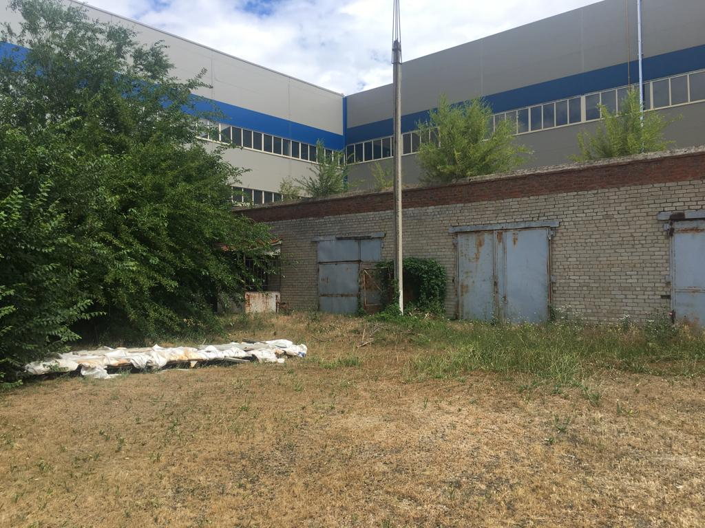
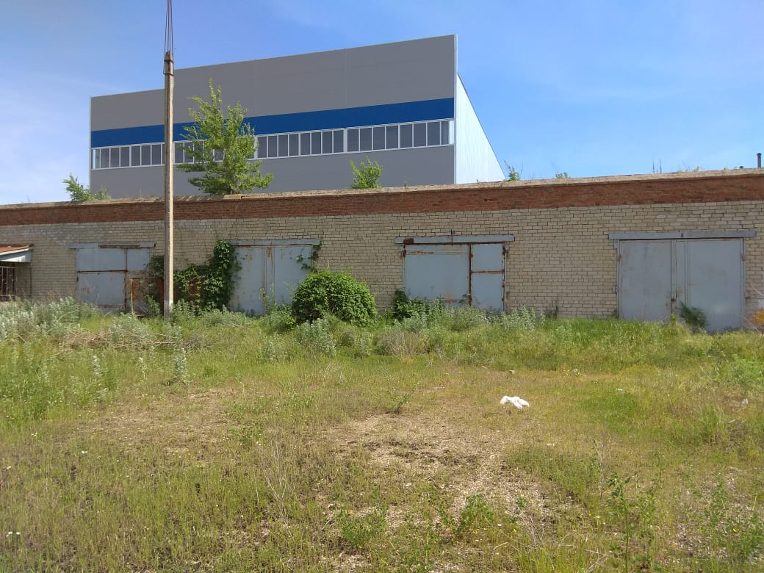
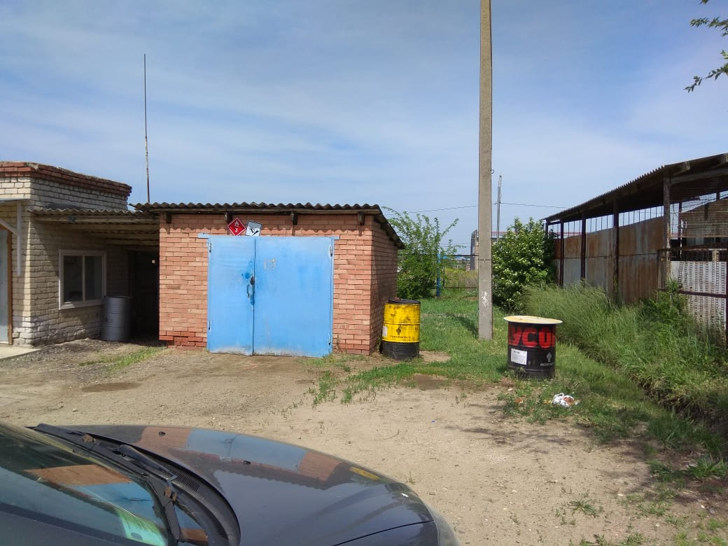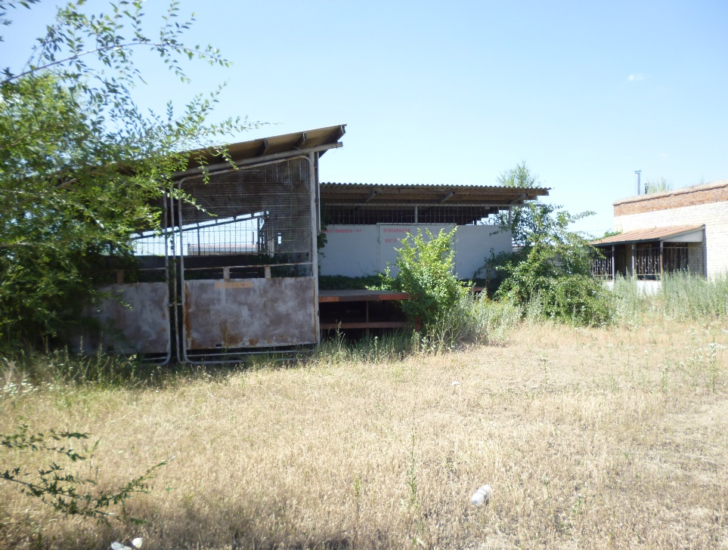

Способ реализации: публичное предложение по продаже недвижимого имущества, проводимые в электронной форме на электронной торговой площадке ООО ЭТП ГПБ
 | Собственник | Организатор торгов | Цена первоначального предложения  Цена отсечения (минимальная цена) | 3 055 000,00 руб. (кроме того НДС).  2 138 500,00 руб. (кроме того НДС).
Наименование организации | АО «Успенскаярайгаз» | ООО ЭТП ГПБ | Шаг понижения (повышения) | 3%
Контактное лицо | Заместитель руководителя отдела по работе с имуществом  АО «Газпром Газораспределение Краснодар»  Э.В. Сафаров | Генеральный директор ООО "ЭЛЕКТРОННАЯ ТОРГОВАЯ ПЛОЩАДКА ГПБ" Константинов М.Ю. | Прием заявок (с) | 17.04.2026
Телефон | +7 (861) 279-33-96 | 8-800-100-66-22 | Прием заявок (по) | 18.05.2026
Адрес электронной почты | oui@gazpromgk.ru | Email-info@etpgpb.ru | Дата аукциона | 20.05.2026
Адрес сайта в сети интернет | https://www.gazpromgk.ru/ | https://torgi.etpgpb.ru/ | Дата подведения итогов | 19.05.2026

